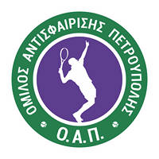

ΑΝΑΚΟΙΝΩΣΗ

Αγαπητά μέλη και αθλητές, σας ενημερώνουμε ότι η γραμματεία του Ο.Α.Πετρούπολης, θα είναι ανοιχτή έως και την Παρασκευή 19/7/19, ώστε να τακτοποιήσετε πιθανές οικονομικές οφειλές ή για να βάλετε χρήματα στο ηλεκτρονικό σύστημα κράτησης γηπέδων.


Σας ευχόμαστε να έχετε ένα ξέγνοιαστο και χαρούμενο καλοκαίρι!!

